《俄罗斯》学程拓展
读下图.回答下列问题：
西伯利亚大铁路是世界最长的铁路，呈东西走向横贯东西，主要分布在俄罗斯的南部地区，南部地区地形以山地为主，在山区建铁路，建设成本会显著增加。请结合下图归纳西伯利亚大铁路沿南部山区修建的原因。
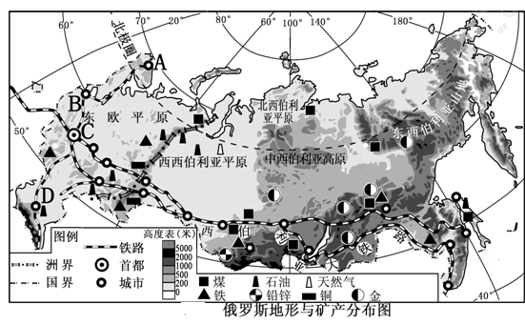

《俄罗斯》学程拓展答案
俄罗斯南部矿产资源丰富；纬度较低，气温较高；人口和城市较为集中，所以俄罗斯西伯利亚大铁路沿南部山区修建。

